パターン
塗りの着色には、なし、単色、線形グラデーション、放射状グラデーションの他に パターンがあります。
- 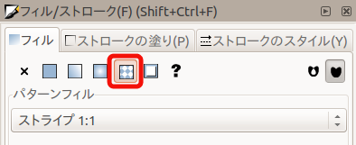
いくつかのパターンは用意されていますが、 新たに自分で作ることもできます。

パターンを作る
１．パターンにしたい模様を描きます。
- 印刷範囲のすぐ外側あたりに描くのがよいでしょう。
大きさは適当でかまいません。
２．描いた模様を選択します。
- 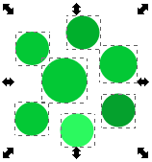
３．パターンに変換します。
- 「オブジェクト」メニューより「パターン」の中の「オブジェクトをパターンに」を選びます。
- 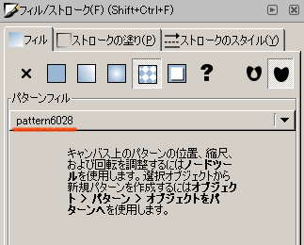
- パターンが作成され、フィルストロークのところにできたパターンの名前が表示されます。

パターンを使う
フィルのタブでパターンを選択し、 パターンの名前を選ぶと着色できます。
- 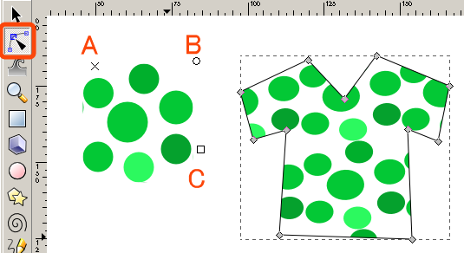
パターンで着色されたオブジェクトを ノードツールで選択すると、どこかに×○□のしるしが表示されます。
パターンの作成元や、着色したオブジェクトを移動する前であれば パターンを作成した元データ付近に表示されます。
表示された×○□をドラッグすることで パターンの (×)移動、(○)回転、(□)拡大縮小ができます。

